ПАСПОРТ МАРШРУТА

Название маршрута | «По следам прибалтов в Коточиговском сельском поселении, Викуловского района, Тюменской области»
Нитка маршрута | МАОУ «Викуловская СОШ №2» - отделение Коточиговская школа – детский сад – Анценск (проживает 4 семьи) – Салтыково (исчезла с карты района) – МАОУ «Викуловская СОШ №2» - отделение Коточиговская школа – детский сад
Разработчик | «Викуловская СОШ №2» - отделение Коточиговская школа – детский сад  Учитель русского языка и литературы Филимонова Наталья Владимировна
Реестровый номер
Дата составления | 15.04.2023 г.

Форма описания школьного образовательного туристического маршрута
для внесения в единый региональный реестр
школьных образовательных маршрутов

Название школьного образовательного туристического маршрута | «По следам прибалтов в Коточиговском сельском поселении, Викуловского района, Тюменской области»  (История переселения прибалтов в Сибирь, взаимоотношения с местным населением, культура и традиции, ментальная картография)
Ресурсы о регионе и районе маршрута | https://tyumedia.ru/89186.html  https://tyumedia.ru/165334.html  https://ppt-online.org/189567  параллельно маршруту проходит асфальтированная дорога, но местами дороги грунтовые.  наличие сотовой связи.
Предполагаемая целевая аудитория | Возраст детей (от 10 -18 лет), рекомендовано делить на возрастные группы 10 -13 лет, 14 -18 лет:  - обучающиеся уровня основного общего образования  - обучающиеся уровня среднего общего образования  Маршрут предполагает совместное участие детей с родителями и педагогами. В соответствии с целевой группой планируется протяженность, время движения по маршруту, степень интеллектуальной, эмоциональной, физической, сенсорной нагрузки.
Сезон | Рекомендуемый сезон: июнь-октябрь. В этот сезон маршрут наиболее безопасен, привлекателен, интересен.
Ключевые направления | #История #Патриотика #Традиции #Наследие #Культура
Маршрут интегрируется в образовательные/воспитательные программы | Образовательные программы основного общего образования по ФГОС - «История», «Обществознание».  Программа воспитательной работы школы.
Возможные образовательные и воспитательные эффекты | Развитие у детей и подростков умения совершать пешие походы.  Воспитывать потребность в здоровом образе жизни.  Воспитывать любовь к малой родине, интереса к истории родного края, села.  Воспитывать бережное отношение к родной природе.
Возможный уровень познавательной/ образовательной нагрузки | Досуговый  Ознакомительный  Просветительский  Исследовательский
Доступность для детей с ОВЗ и детей- инвалидов | Доступен для детей с ОВЗ различных нозологий в составе смешанных групп при сопровождении тьютора, при отсутствии противопоказаний средней физической нагрузки.  Объекты показа на маршруте не оборудованы в рамках программы «Доступная среда».
Продолжительность маршрута | 1 день (3 - 4 часа), активная часть (2 - 2,5 часа), 1 час - передвижение на школьном автобусе.
Протяженность маршрута | Общая протяженность: 26 км.  На школьном автобусе до Анценска (5 км.) - 10-15 минут, до Салтыково (21 км.) – 35-45 минут.  Дополнительные варианты ветки маршрута - отсутствуют.  Специального снаряжения не требуется.
Пункты, через которые проходит маршрут | Подробная нитка маршрута: на школьном автобусе от МАОУ «Викуловская СОШ №2» - отделение Коточиговская школа – детский сад (пункт №1) - Анценск - Салтыково (пункт №2) - возвращаемся в МАОУ «Викуловская СОШ №2» - отделение Коточиговская школа – детский сад (пункт №1).  Пешая часть маршрута: по деревне Анценск, в Лацарусовый лес
Объекты показа | Места, где ранее располагались Салтыковские и Карулинские хутора: от Распопихи до Анценска жили латыши. От Анценска до Салтыково – эстонцы. История переселения прибалтов в Сибирь. Межнациональные отношения. Культура и традиции.  Анценск. История возникновения деревни:  -улица Зелёная;  -Лацарусовый лес;  -дом, постороенный по эстонским традициям;  -ментальная карта Анценска: объекты, которых уже нет.  Салтыково. История возникновения деревни:  - дом Эммы Ханк  -ментальная карта Анценска: объекты, которых уже нет.
Цели и задачи маршрута, в том числе образовательные и воспитательные | Рекомендуем каждой группе давать определенное задание, например:  Изучить:  - причины переселения прибалтов в Сибирь,  - эстонскую кухню,  - изучить взаимоотношения эстонцев и латышей с местным населением,  - изучить топонимы, сохранившиеся со времен Салтыковских и Карулинских хуторов,  - вопрос сохранения культуры прибалтов в наше время и др  Развивать духовно - нравственное воспитание на примере того, как могут мирно уживаться друг с другом люди разных национальностей, культур и верований.  Развивать интерес к истории своего села. Показать, что рядом с нами много интересного.
Дополнительные условия | Рекомендовано воспользоваться услугами экскурсовода - учителя  МАОУ «Викуловская СОШ №2» - отделение Коточиговская школа – детский сад (89526748684).  Туристического снаряжения для похода не требуется. Необходимо иметь заряженные сотовые телефоны. В летний период необходим небольшой запас питьевой воды.
Карта маршрута | 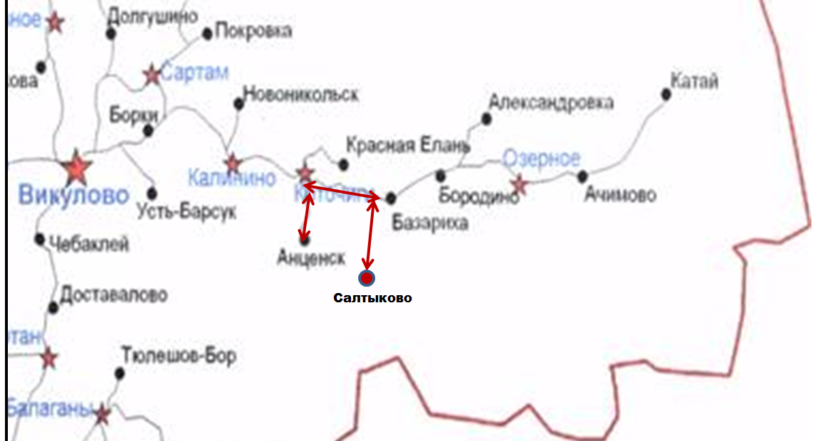
Фотоматериал
  Название объекта и его фото:
  Карта переселения прибалтов в Викуловский район
  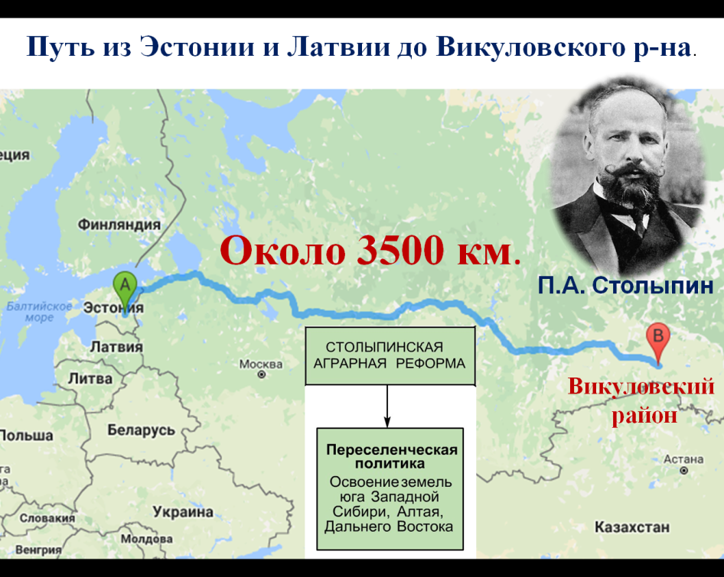
  Сначала прибалты селились хуторами
  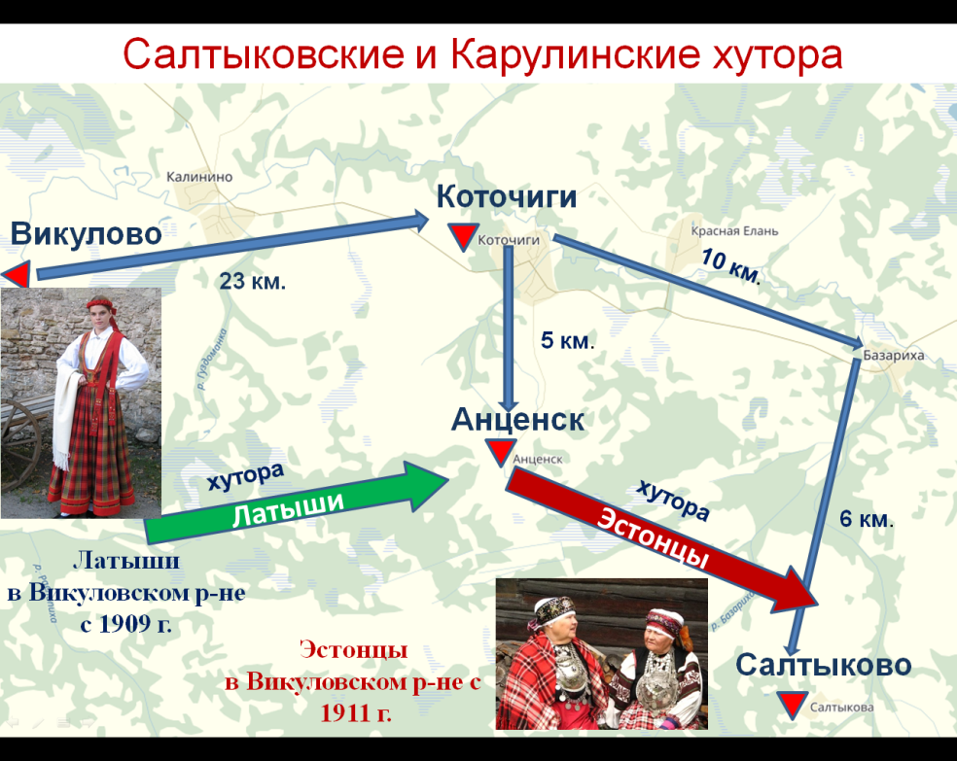
  Дом, построенный по эстонским традициям в Анценске
  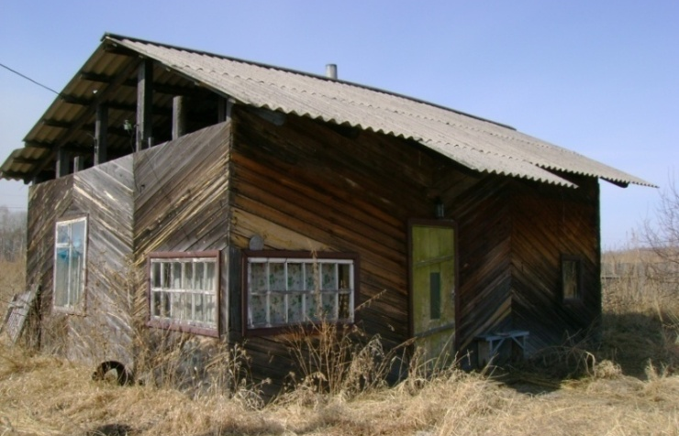
  Эстонская деревня Анценск, Викуловского района, юменской области. 1935-2023. В Анценске живет 4 эстонских семьи (Корге, Корге, Ципп, Кробен).
  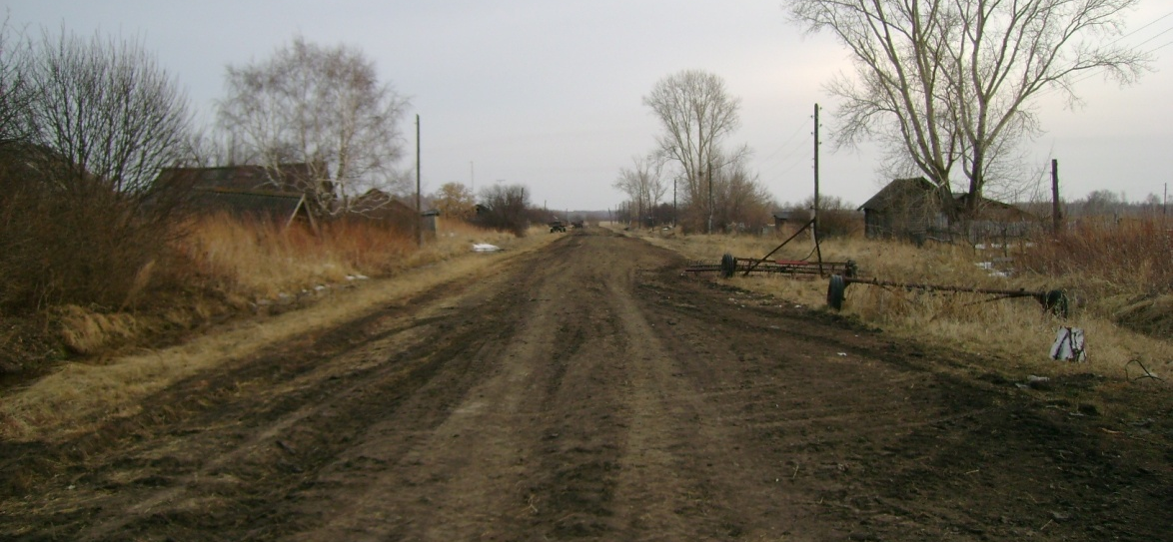
  Численность населения Анценска
  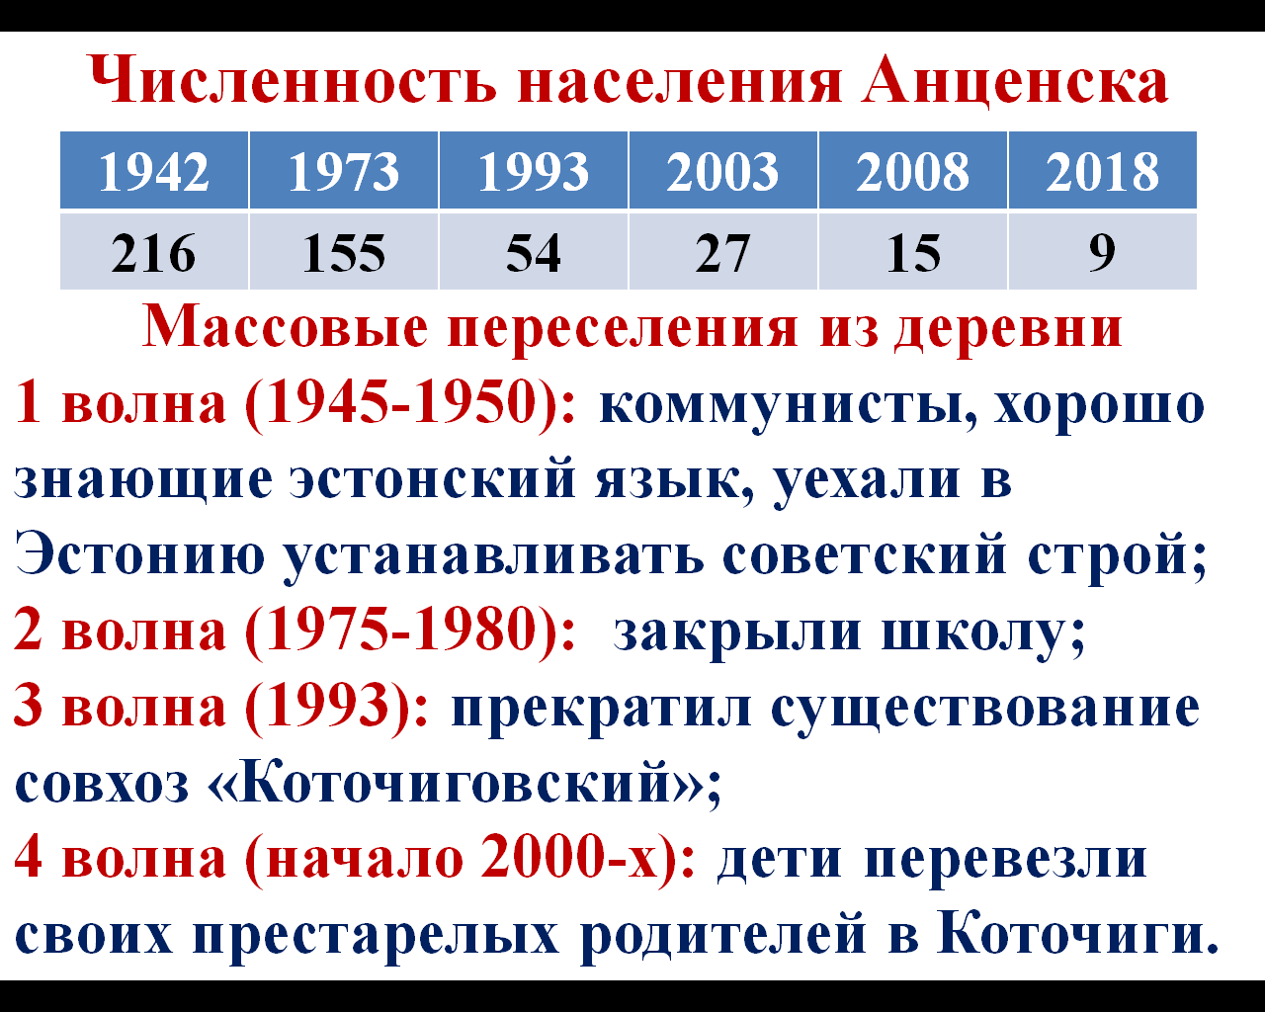
  Анценск назван в честь эстонского города Антсла.
  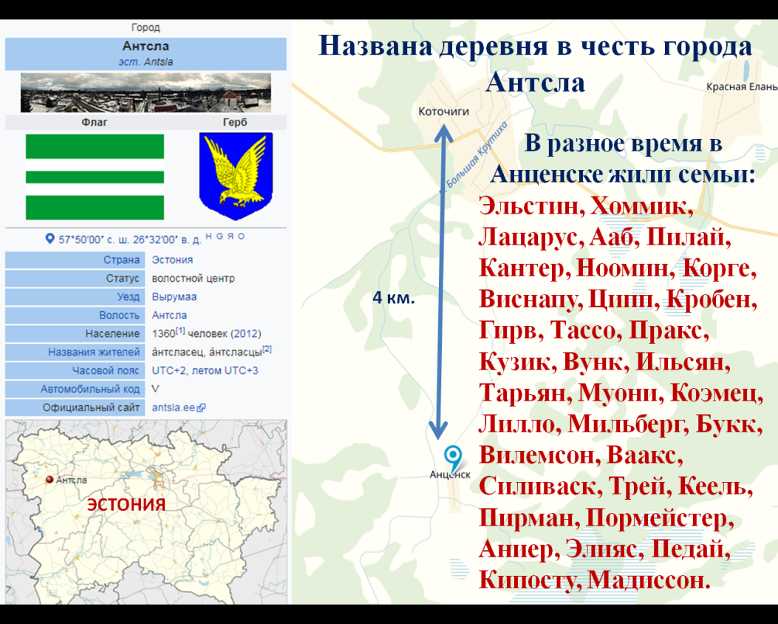
  Ментальная карта эстонской деревни Анценск.
  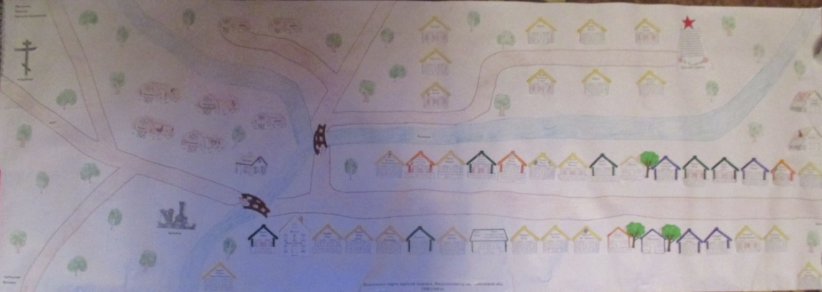
  Жилые дома Анценска.
  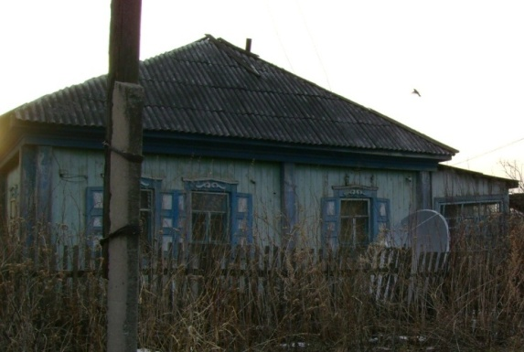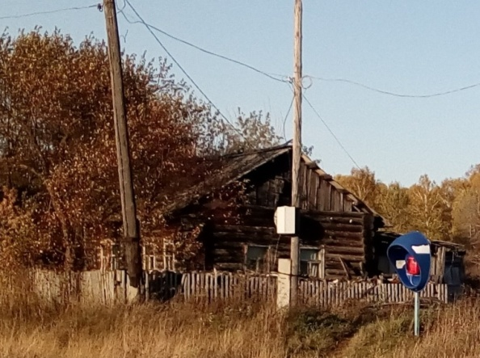
  Жители Анценска, погибшие в годы Великой Отечественной войны.
  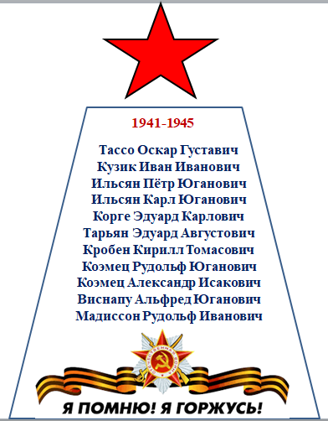
  Здесь когда-то был магазин. Анценск.
  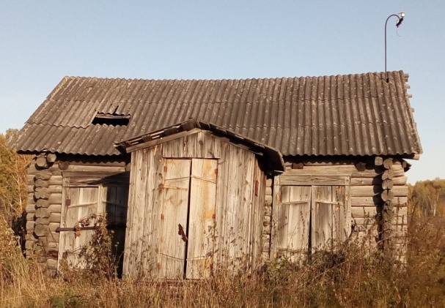
  Дети деревни Анценск на Яановом дне. 1969 г.
  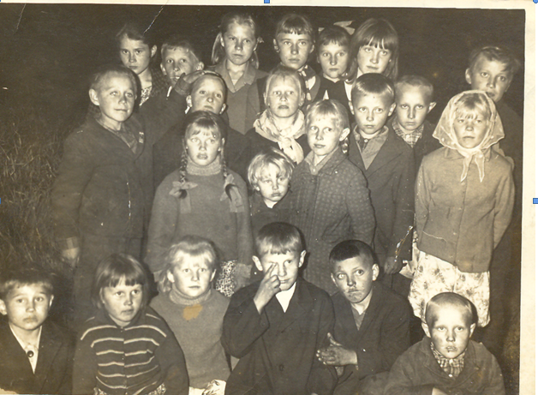
  На Яановом дне.
  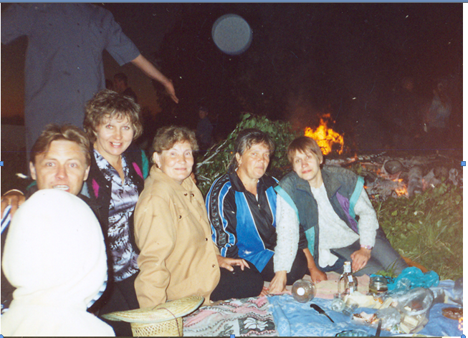
  Образование деревни Салтыково
  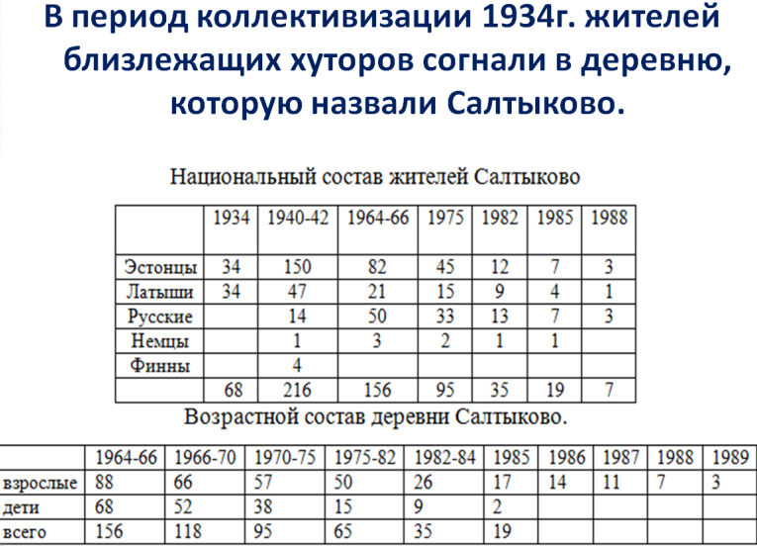
  Салтыковское кладбище. На крестиках таблички на эстонском языке.
  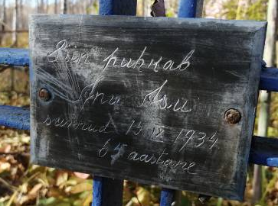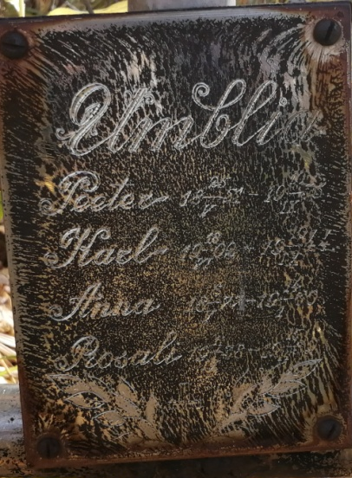
  Баня Блауман в Салтыково
  (фотография из краеведческого музея им. А.Давыдова)
  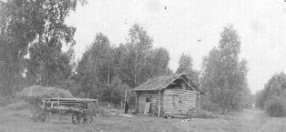
  Ментальная карта эстонско-латышской деревни Салтыково (деревня исчезла с карты Викуловского района)
  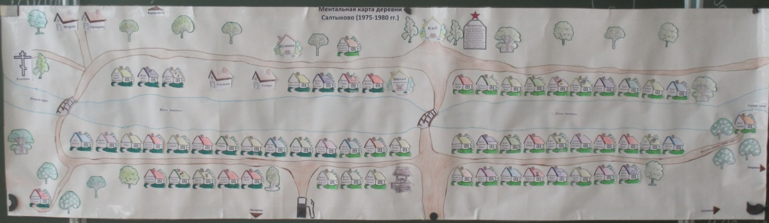
  Около школы в Салтыково – учительница Вилемсон Мария Григорьевна с учениками
  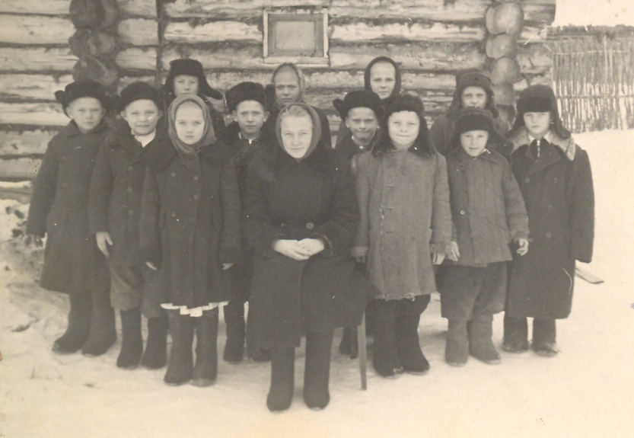
  В школе в Салтыково – учительница Корге Айну Антоновна с учениками
  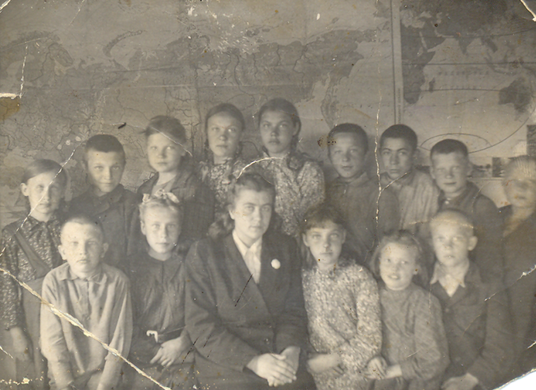
  В правлении артели «Нацмен» Тальц Эдгар, председатель правления Блауман Густав, Ренгит Артур, Каланеп.
  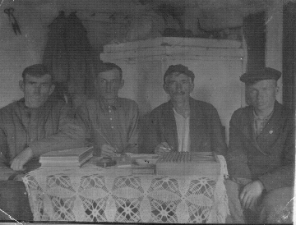
  Похороны Силиваск Гельми Петровны в Салтыково
  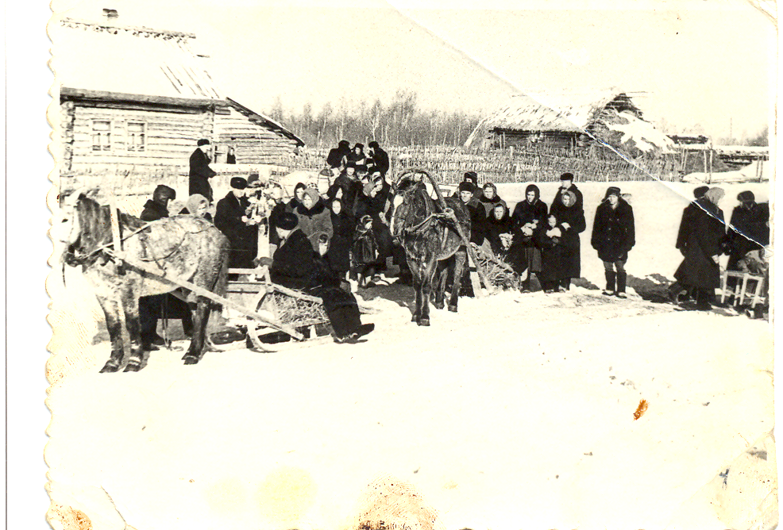
  Дедушка с бабушкой Блауманы и мать А.Э. Восса.
  Восс Август Эдуардович – член ЦК КПСС, первый секретарь ЦК Компартии Латвии (родился в Салтыково)
  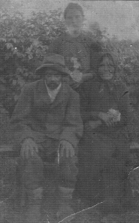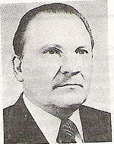
  Дом Силиваск с крышей из камыша. 1961 г.
  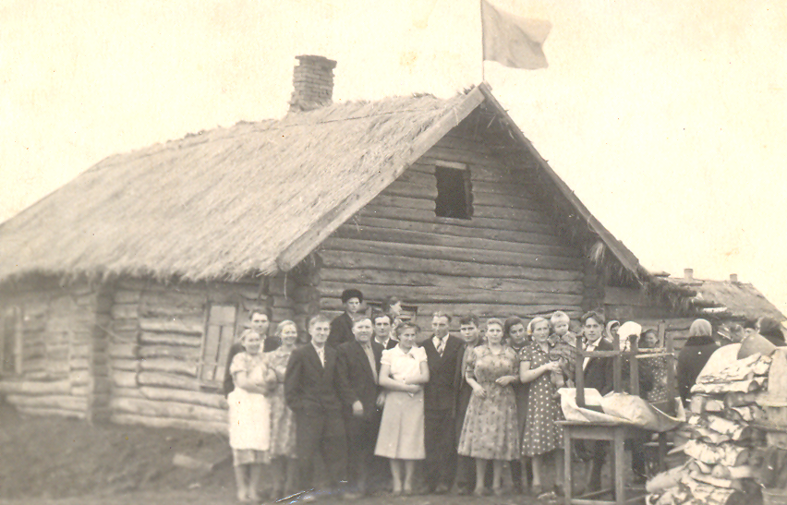
  Пасека Яна Яновича Тальца в Салтыково
  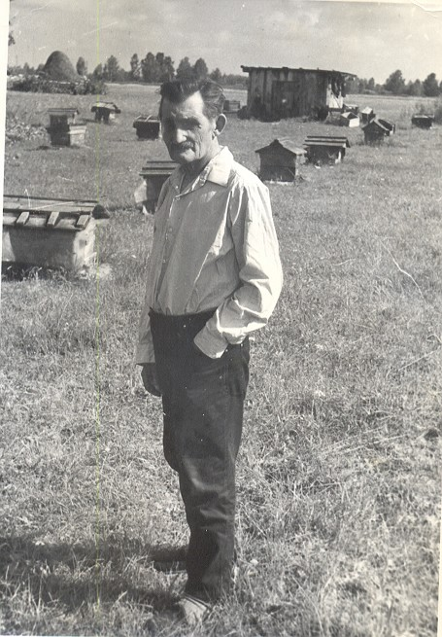
  Дом Елизаветы Мюрк в Салтыково, плетёный забор.
  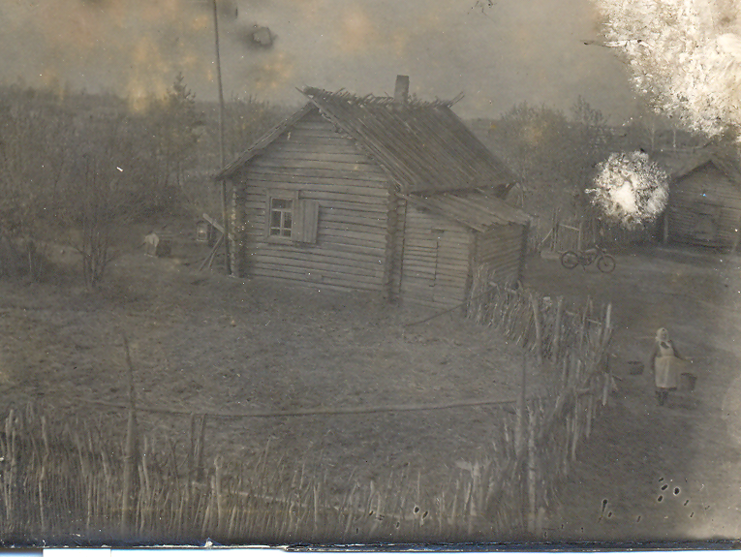
  Салтыковцы, погибшие в годы Великой Отечественной войны.
  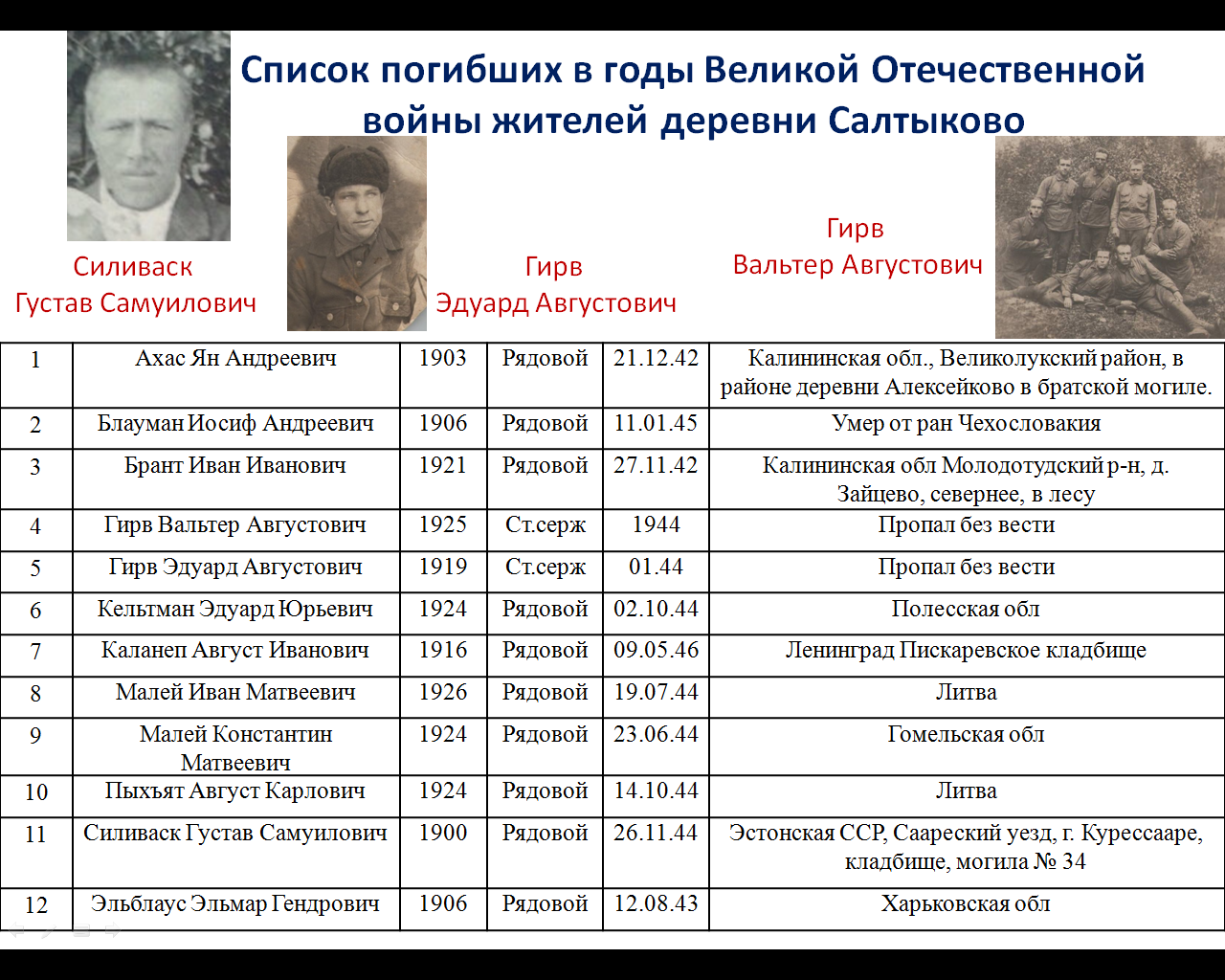
Исторические сведения по маршруту в хронологическом порядке | Вводная часть:  Рекомендуем на маршруте ориентироваться в основном по схеме масштаба 1:200, взятого с сайта Яндекс карты и распечатанного на цветном принтере с указанием маршрута.  1. Сбор участников ведется в ограде школы.  Автобусная часть экскурсии.  Школьники размещаются в школьном автобусе и совершают переезд от школы до Анценска.  2. Переселение в Сибирь. Жизнь на хуторах.  В 1909 г. премьер министр царского правительства П.А. Столыпин проводил аграрную реформу в России. Множество прибалтов поселилось тогда на живописных увалах, верстах в 30 от села Викулово, Тюменской области. Волостные писари наряду с русскими фамилиями стали записывать в свои амбарные книги и чудные иностранные фамилии – Ааб, Виснапу, Ваакс, Корге, Пормейстер, Сильваск, Мильберг, Тассо и другие.  В книге «На Ишим - реке» нашего земляка В. Бояркина сказано, что «в 1911 – 1912 г. переселенцы из Лифляндской губернии латыши осели по Базарихинскому ручью хуторами, под прозванием Салтыковских». Но, по словам Филимоновой Э.Я. и Тальца Э.Я., латышские хутора появились уже в 1909 г. Первыми сюда приехали 6 латышских семей. А в 1911-1912 приехало ещё более 200 латышских и эстонских семей. Э.Я. Филимонова рассказывала, что её отец Яан Тальц заранее готовился к переезду: выучил русский язык, пошёл с братом и другими латышами - ходоками «в разведку», дошли до Барнаула, но больше понравилась Тобольская (так говорил её отец) земля. Сюда семью и привёз.  А вот по воспоминаниям Блауман В.А., её мама, Цируль А.Я, приехала из Латвии в Сибирь, когда ей было 6 лет, то есть в 1893 году. Жили они на хуторе Цирулис.  Версии разные, но ясно одно, что сюда первыми приехали латыши, в тогда ещё Тобольскую губернию, Тарский уезд, Озернинскую волость (сейчас: Тюменская обл., Викуловский р-он, Коточиговский сельсовет), их было всего 6 семей. Поселились латыши на хуторах, в деревне с местными жить не захотели. «Встретили наших хорошо, - рассказывают Э.Я. Тальц и Э.Я. Филимонова, - потому что в близ лежащих деревнях уже жили сосланные латыши: в Викулово – Виттоль, в Озерное – Маркунас, в Базарихе – Руде, они здесь уже были своими, хорошо знали русский язык. Некоторые мужчины латыши выучили русский язык ещё на родине. Первым делом на понравившемся месте латыши начали рыть землянки, и старые латыши вспоминают рассказы своих родителей о том, что местные жители не верили, что переселенцы перезимуют в этих землянках. А они хорошо перезимовали и сообщили своим землякам, что сюда ехать стоит. И уже через 2 года здесь поселилось несколько сотен эстонцев и латышей. Вот воспоминания некоего Яковлева из Волгино, которые всё ещё живы в памяти старых эстонцев: когда Яковлев был маленьким, он видел, как летом эстонцы приехали, они вырыли землянки, а волгинские мужики говорили, что замёрзнут эстонцы как мыши. Весной вылезли эстонцы, лес стали валить, дома ставят. Летом цепляют сенокоски, у них уже сено стоит, а наши всё косами машут. Удивили прибалты местных жителей европейскими плугами и маслобойками, которые привезли с собой. Пошли к эстонцам, просили им накосить сено, те накосили и просили помочь избы ставить. Потом волгинские стали постоянно наниматься к ним на работу.  Латыши и эстонцы селились хуторами. Как правило, один хутор – одна семья. Были на эстонских хуторах и свой маслозаводик, ветряная мельница, кузница. Держали огромные хозяйства: коровы, овцы, свиньи. Почти на каждом хуторе была пасека. До революции «хуторские» слыли самыми зажиточными в волости.  А.К. Корге рассказывал своему внуку Корге Ю.Э. о том, что после того, как в 1919 г. Эстония стала независимой, народ с хуторов потянулся домой. Дед жил богато и после революции, боясь раскулачивания, они с братом семьями хотели уехать назад в Эстонию, брат Ян поехал вперед и успел добраться до родины, а дед Антон уехать не смог, границу закрыли. Так остались в Сибири те, кто не успел вернуться на свою историческую родину. Хотя было много и тех, кто уже не хотел покидать Сибирь.  Хутора до революции жили богато. Это объясняется не только трудолюбием эстонцев и латышей, но и тем, что с собой из Прибалтики они привезли такие сельхозмашины, каких здесь в Сибири даже не видывали. А ещё здешнее население в те годы было почти сплошь безграмотным, а в Прибалтике, вспоминает Филимонова Э.Я., было обязательное трёхгодичное образование для всех, латыши и эстонцы умели грамотно вести хозяйство.  Некоторые строили дома по эстонским традициям: возводили две деревянные стены, а между ними насыпали шлак. К дому обязательно пристраивали финскую баню. Один такой дом до сих пор сохранился в Анценске. Некоторые строили двухэтажные дома. Большинство же строили в основном пятистенники, но сеней не делали, как русские. Зимой перед дверями ставили жерди, на них настилали солому или сено. Весной всё убирали. «Как дождик, так что на улице, что дома сыро, крыши крыли камышом, они протекали», - рассказывает А.Г. Антонова. Для скота были сделаны пригоны из соломы. У латышей оград вокруг домов не было.  Когда построили жильё, жизнь пошла своим чередом. Эстонцы и латыши держали большое хозяйство, рабочих рук одной семьи часто не хватало, поэтому русские часто нанимались к ним на работу. Всем было хорошо и выгодно. Местных прибалты называли не работниками, а помощниками. В.О. Гирв вспоминает: «У родителей в помощниках была Н. Пакоцких, в свободное от работы время мама и тётя Наташа дружили, ходили в гости друг к другу».  Когда жили хуторами, общение с русскими в основном было деловое. Нанимались на работу или приезжали купить мёд или кровяную колбасу, слава о которой ходила по всему Викуловскому району.  Ахас И.А., затем и Тальц Г.Я., обустроили на своих хуторах лавку, торговали самым необходимым (ситец, мыло, соль, спички и т.д.).  Во времена хуторов, по воспоминаниям Тальца Э.Я и Филимоновой Э.Я., на месте деревни Салтыково около колодца был маслозаводик, на котором работал их отец Тальц Я.Я., а мастером был пленный австриец, его фамилии никто не помнит. Говорят, продукцию сбывали за границу  На одном из Салтыковских хуторов родился известный человек - А.Э. Восс. Он был членом ЦК КПСС, 1 секретарем ЦК Компартии Латвии. Его семья жила на хуторе Восс на правом берегу Звенчихи вверх по течению.  С собой в Сибирь эстонцы принесли и свою богатую культуру. Латыши были лютеранами, а эстонцы - протестантами. Они сами крестили детей, отпевали умерших. Дедушка Э.Г. Коэмец Пиллой Я. был в Эстонии церковным работником, он привёз с собой церковные книги. В разное время крестили и отпевали людей Тальц Я.Д., Мюрк Л., Кузик и Коэмец Э.Я., Оя Л., Штраух Е. (она ещё была и повитухой). На похороны и поминки приходили только по приглашениям, 9 и 40 день поминания не отмечали, пели прямо на кладбище молитвенные песни. На поминках обязательно должен был быть свой сыр, холодец с косточками.  Хоронили людей сначала в селе Озерное (12 км.), так как кладбище могло быть только в той деревне, где была церковь, после 1912 г. появилась церковь в селе Базарихе (6 км), стали хоронить там. Позднее появилось своё кладбище за хутором Мюрк.  Эстонки славились как отличные портнихи и мастерицы-вязальщицы: из овечьей шерсти вязали носки, шапки, юбки, варежки. До сих пор вспоминают портных: Кельтман Э., Пяслане Э., Блауман М.. Хорошие мужские костюмы шил Керге Ю. Одежду шили из самотканого холста, на ногах носили «поршни» из овечьих или свиных шкур, вспоминает В.А. Блауман и Э.Г. Букк.  У прибалтов была своя кухня. Они русских угощали мульгикапсадом, колбасой кровяной, оладушками на бараньей крови, климпи супом (галушки из молока на жирном бульоне), мецо сустью (жареное с луком сало, залитое молоком, в неё макали картошку). «Эстонцы раньше не ели сырое сало, -вспоминают Гирв В.О. и Тальц Э.Я, - только копчёное или жареное, но русские научили их есть солёное сало. Русские же полюбили эстонскую мецо сусть и кровяную колбасу».  Все вместе отмечали праздники, дни рождения, свадьбы. Праздники отмечали в складчину, каждая семья несла на общий стол какое-то блюдо.  Все старые эстонцы и латыши умели играть на музыкальных инструментах: латыши на виоле (скрипке), а эстонцы на каннеле (похожи на гусли). Когда жили ещё хуторами, имеющие музыкальное образование Коэмец и Тобиас организовали хор. Э.Я. Филимонова вспоминает рассказ отца о том, как их оркестр в 20-е г. заиграли на скрипках около Озернинской церкви, вся деревня сбежалась посмотреть на скрипачей. Зрители даже плакали от такого чудесного звучания. Первой скрипкой в то время был А. Букк, ещё помнят Тальца Г.Я., Цельмса И.  Каждую субботу и воскресенье на каком-нибудь хуторе проводились танцы. Танцевали только парами. Часто танцевали в круге: один человек стоит в центре, на куплет песни выбирает себе пару, потом меняются. «Очень весело было», - говорила Э. Г. Коэмец. Когда было холодно, танцы устраивали у Кельта А., у него места в доме было много. На хуторах было много девчат, поэтому из деревни Боровлянка и Волгино приходили русские парни с гармошкой, даже пели эстонские песни.  На эстонских и латышских хуторах было много детей. Когда из Эстонии приехала сестра Корге А.К. Айну Корге, она была учительницей, хозяин одного хутора выделил большую комнату своего дома для занятий. Дети разных возрастов стали ходить в эстонскую школу. Преподавали в школе на эстонском языке (латышских детей было мало). «Но после революции, - вспоминает Тальц Э.Я, - местные власти запретили преподавать на эстонском языке, стали учить на русском» (Эстония отделилась от России). Но дома всё равно разговаривали на эстонском, поэтому дети мало что понимали в первый год обучения. На русском преподавал Пракс Ф.П. Потом снова разрешили преподавать на эстонском. Э. Коэмец вспоминала, что ей до школы на хуторе нужно было идти 3 км. Весной и осенью ходила пешком, а зимой отец давал лошадь.  Через несколько лет Сибирской жизни жители хуторов хорошо знали 3 языка: русский, эстонский и латышский. Эльфрида Яновна вспоминает: «Бывало мальчишки раздерутся, и кричат на всех языках. И не русский - на русском, эстонец - на эстонском, а каждый на всех языках». Эстонцы и латыши переводили на свой язык русские песни, которые им понравились.  Но в период коллективизации 1934 – 1935 гг. жителей хуторов согнали в деревню. Деревню назвали Салтыково (хутора назывались Салтыковскими). Деревня была расположена на ручье Базаришка в 7 км на юго-восток от деревни Базариха и в 16 км от центральной усадьбы - села Коточиги.  3. Празднование Яанова дня.  Вместе с переселенцами из Эстонии пришла традиция отмечать с 6-го на 7-е июля языческий праздник Яанов день.  Этот праздник у нас отмечается каждый год с 1910 года. В то время эстонцы жили на хуторах. По рассказам Коэмец Эрмильды Густовны (1920г.р.) и Пормейстер Лидии Густовны (1928г.р.), Яанов день отмечался на одном и том же месте. Возле очень красивого Лазарусого леса, который состоял из высоких, ровных берез. На поляне возводили сцену. Занавес обвешивали белыми простынями, которые собирали по домам. Выступали только эстонцы. Они играли костюмированные спектакли, пели песни и только на эстонском языке. Посмотреть на праздник народ приезжал со всего района. Возводился большой костер из березовой древесины. Желающие прыгали через костер (по-старинному поверию - так прыгающие отчищались от нечистой силы). Молодые девушки в этот день плели венки из девяти различных видов цветков. И ложились с ними спать. По сказаниям ночью во сне девушке должен прийти был её суженый.  В Яанов день все жители одевались в эстонские народные костюмы. Женщины надевали льняные рубахи, одноцветные юбки, а поверх юбки носили вышитые цветочным орнаментом набедренники. Мужчины надевали длинные штаны из белого сукна, распашные кафтаны из черного сукна и фетровые шляпы.  На празднике пели, танцевали и играли на разных инструментах: гитарах, скрипках, канеле (гуслях).  Перед Иваном днем обязательно мылись в бане. Причем банные веники заготавливались только до 6 июля, Поскольку считается, что веник, заготовленный после 6 июля утрачивает свои целебные силы. Работать в Яанов день было не принято, занимались только неотложными вещами, дабы не привлечь внимания нечистых сил — от сглаза старались уберечь даже домашних животных.  По рассказам местных жителей: Мильберг Натальи Освальдовны, Хелаевой Валентины Освальдовны, Ципп Меты Августовны, Корге Юрия, Корге Лео, Гирв Николая, Ципп Андрея и других 10-20 лет назад Яанов день отмечали на берегу реки Русачиха, за деревней Анценск, где жили одни эстонцы. Возводили один большой костер и несколько маленьких. Также на макушку высокой березы весели ведро с горючим, его зажигали ночью, оно символизировало солнце. Подводили электричество, чтобы можно было включить музыку. Иногда приезжали работники районного дома культуры и показывали концерт в честь праздника. Собирались эстонцы со всей округи: Анценск, Коточиги, Базариха, Калинино, Викулово. Также на празднике были гости из Эстонии. Около костров на берегу устраивали застолья, к которым заранее готовились: стряпали, варили пиво. Бабушки пели эстонские песни. Гуляние продолжалось до утра.  3. Анценск.  В период коллективизации 1934 – 1937 гг. жителей Салтыковских и Карулинских хуторов стали сгонять в деревни, чтобы проще было организовывать рабочие артели, а после колхозы и совхозы. Немногие семьи переехали в русские деревни. Большинство эстонских и латышских семей поселились более компактно в двух местах. Так появились эстонско-латышская деревня Салтыково и эстонская – Анценск. Салтыково расположилось в 7 км. на юго-восток от деревни Базариха и в 16 км. от центральной усадьбы - села Коточиги. А Анценск в 4-х километрах от центральной усадьбы – Коточиги. В Салтыково позже с Боровлянских хуторов приехали русские. А Анценск все годы оставался преимущественно эстонским. И сейчас в этой уже умирающей деревне живут только эстонцы: семьи Ципп, Корге, Кробен и Тассо. Даже название деревни эстонское. Её назвали в честь эстонского городка Антсла, что находится на юго-востоке Эстонии, из этого города была большая часть эстонского населения Сибири. Расцвет деревни приходится на послевоенные годы, но после войны эстонцам - коммунистам, хорошо знающим эстонский язык, предложили уехать в Эстонию, чтобы установить советский строй в Эстонии. Многие тогда уехали, но деревня жила.  С собой в Сибирь эстонцы принесли и свою богатую культуру. Они крестили детей и отпевали умерших по своим обычаям (долгое время этим занималась бабушка Кузик, Пиллай Я.Я. и последней - Коэмец Э.Я.), готовили по эстонским рецептам, говорили на родном языке, справляли свои праздники.  Строили дома по эстонским традициям: возводили две деревянные стены, а между ними насыпали шлак. К дому обязательно пристраивали финскую баню. Один такой дом до сих пор сохранился в Анценске, это дом Корге В.Э.  Все жители знали или понимали 2-3 языка (эстонский, латышский и русский) и жили очень дружно.  Жители Анценска всей деревней отмечали все праздники, дни рождения, свадьбы. Все вспоминают, что очень дружная была деревня.  Раньше здесь пышно справляли Яанов день, на который приезжали даже жители Эстонии. Но, к сожалению, так продолжалось только до 80-х – 90-х годов двадцатого столетия. А в конце девяностых, когда дети забрали из деревни своих старых родителей «поближе к цивилизации», культура эстонцев стала угасать на глазах.  В 2003 г. в Анценске жили только 27 эстонцев. Пенсию и почту привозил почтальон Корге Ю.Э. (эстонцы обязательно выписывали эстонские журналы и газеты). Магазина в это время уже не было, приезжала раз в месяц автолавка с товаром. Почти в каждом доме было большое хозяйство – молоко, сметана, мясо всегда были, хлеб пекли сами. Телеприемники ловили лишь 2 канала. По всем житейским делам – в сельсовет ли, к доктору ли на прием – надо было ходить пешком, а это 4 километра туда и столько же обратно. До деревни нет асфальтированной дороги, а указатель «Анценск» появился только 3 года назад.  Еще сильнее постарела деревня, затянуло травой покинутые стариками дома. В 2008 г. в Анценске жило уже 15 эстонцев, а в 2022 г. - 8. Но жив Анценск, как и сто лет назад, крестьянскими трудами и заботами. У всех пасека и большое личное хозяйство.  Работа над ментальной картой эстонской деревни Анценск.  Больше всего домов - 41 оказалось на карте Мильберг Натальи Освальдовны, она уехала из деревни уже в преклонном возрасте, меньше всего – 24 на карте Корге Ю.Э, который покинул деревню в молодости.  На нашей получилось карте – 39 домов. Мы искали информацию в Викуловском архиве и в похозяйственных книгах Коточиговского сельского совета, выяснили, что больше всего жителей в Анценске было с 1940 по 1980 годы: 216 – 156 человек. Это вполне может соответствовать нашему количеству домов.  Все респонденты располагают 2 улицы параллельно въезду в деревню со стороны Коточигов по берегам небольшой речки. Ни один человек не подписал названия улиц, как выяснилось, их и не было. Кробен Виталий сказал, что название улицы «Зелёная» появилось после развала совхоза Коточиговский, а у старой улицы не было никогда названия, говорили «пошёл за речку». Как называлась речка, нам смог сказать только Корге Ю.Э. и то он не уверен, что она называется Русачиха. Сейчас речка пересохла, напоминает о ней только небольшой овражек и мостики через него. Некоторые респонденты называют речку прудом. Названий рек не было и в эстонско-латышской деревне Салтыково: они называли отрезок реки по фамилии того, через чей хутор она когда-то протекала, отсюда Гирвов и Мюрков овраги, Кузика, Ааба, Кондов ложки и тд.  На всех картах изображена начальная школа, подписано, что в ней жила учительница Чернова Л.В.. А вот Н.О. Мильберг изображает на своей карте 2 школы: одну на краю деревни двухэтажную с шерстобиткой на первом этаже (в ней учились дети ещё до войны), а вторую, которая появилась позже, там же, где её изобразили остальные. Открыта она была в 1938 или 1939 г. Учителями в разное время были Ильсян П.Ю., Кузик И.И. (они погибли на фронте), Пракс Ф.И., Корге А.А., Виснапу Л.И., Чернова Л.В., Аниер Л.А. В школе преподавали сначала на эстонском языке, потом на русском, дети мало что понимали в первый год обучения: в семьях разговаривали только на эстонском языке. Дальнейшее обучение можно было продолжить в селе Коточиги, что в 4 км. от Анценска. Около школы был колодец.  Недалеко от старой школы располагался клуб (все его отметили в одном и том же месте). В клубе показывали кино: киномехаником работал Пормейстер В. Я.. В праздники (Октябрьскую и Первомай) колхозникам здесь вручали премии, около клуба справляли Янов день, масленицу, Пасху, Новый год. Среди эстонцев было много людей, которые умели играть на скрипке (виол) и гуслях (канеле). «А вечером были танцы, - вспоминала Е.Г. Коэмец, - танцевали всегда парами: вальс, краковяк и другие танцы. Каждому танцу соответствовала своя песня. Часто танцевали в круге: один человек стоит в центре, на куплет песни выбирает себе пару, потом меняются. Очень весело было. До того как построили в деревне клуб кино, танцы проходили в старом здании школы.  Также все респонденты на своих картах изобразили магазин. Сначала торговали на дому самым необходимым: соль, спички и тд. Такие дома назывались лавками. Вспоминают, что торговали на квартирах Ципп Н. и Эльстин И.П. Когда построили магазин, долгое время продавцом в нём работала Корге Л.А.  Только самые старые респонденты изображают на своих картах ясли. Они располагались примерно между старой школой и клубом по левой стороне главной улицы. Они работали не так долго, поэтому респонденты моложе 70 лет их не помнят. В яслях работали Пормейстер Э. и Виснапу В. Потом ясли стали жилым домом.  Почты в деревне никогда не было, но жители с благодарностью вспоминают почтальонов Кробен М.Я. и её мужа Юлиуса. Когда в деревне не было магазина, они на лошади привозили не только почту, но и продукты. Сейчас почтальоном работает Корге Ю.Э., он также иногда привозит на машине в Анценск продукты.  В деревне когда-то была своя маленькая электростанция. Долгое время крутил в ней мотор с вечера и до полуночи Ципп Н.Я.  Так как деревня образовалась из-за того, что жителей хуторов сгоняли в колхоз, достаточное место на территории деревни занимают склады, фермы, силосные ямы, кузница. Все информанты рисуют их в одном и том же месте, только в разных количествах: те, кто помоложе не помнят, что когда-то в деревне разводили песцов и лошадей. Кузницу рисуют примерно около фермы, точно не знают, где она была, но помнят кузнецов Корге А.К. и Гирва А. «Когда начались массовые репрессии, - вспоминают внуки Корге А.К., - деда обвинили в незаконном производстве оружия. В тюрьме он попал на строительство Беломорканала. После тяжелых 9 лет тюрьмы дед вернулся домой очень больной, но снова стал заниматься любимым делом. Он был хорошим специалистом: делал часы, ружья, молотки, сельхозинвентарь и другие различные предметы». Внучка второго кузнеца Хелаева В.О. вспоминает, что около деревни часто стояли таборы цыган: дед чинил им телеги, подковывал лошадей.  Задолго до появления совхоза «Коточиговский» в 1935 г. в Анценске появилась сельхозартель «Эстлане» (эстонцы). Где находилась контора артели, точно никто не помнит, Н.О. Мильберг говорит, недалеко от ферм за мостиком. Мы расположили её примерно по описанию респондента.  Когда образовался совхоз, мужчины работали механизаторами, рабочими на фермах, конюхами, комбайнерами. Женщины – доярками, чабанами. В Анценске разводили лошадей, песцов, свиней, крупный рогатый скот, овец, птицу – было 9 ферм, 3 дойки. Сейчас в начале деревни можно только заметить руины, напоминающие о былой жизни совхоза. А на другом конце деревни не осталось даже следа от ферм, доек и конторы.  Все респонденты не забыли на своих картах указать кладбище, что находится в 3-х километрах от деревни на увале. Здесь хоронят эстонцев, которые когда-то жили в этой деревне. Хоронят старых эстонцев по-протестантским обычаям, прямо на кладбище поют молитвенные песни. Приезжают сюда и на христианские праздники: Троицу и родительский день.  Мы выяснили, что в разное время в Анценске жили семьи с фамилиями: Эльстин, Хоммик, Лацарус, Ааб, Пилай, Кантер, Ноомин, Корге, Виснапу, Ципп, Кробен, Гирв, Тассо, Пракс, Кузик, Вунк, Ильсян, Тарьян, Муони, Коэмец, Лилло, Мильберг, Букк, Вилемсон, Ваакс, Силиваск, Трей, Пирман, Пормейстер, Аниер, Элияс, Педай, Кипосту, Кеель, Мадиссон.  4. Переезд из Анценска в Салтыково.  Эстонско-латышская деревня Салтыково.  В период коллективизации 1934 – 1935 гг. жителей близлежащих хуторов согнали в деревню. Деревню назвали Салтыково. Деревня была расположена на ручье Базаришка. В деревне было две улицы по разные стороны ручья. На расстоянии семи км на юго-восток от деревни Базариха. И 16 км от центральной усадьбы - села Коточиги. Первые жители переселились с хуторов. Семья Воос, хутор Воос; семья Тальц, хутора Тальц; семья Блауман, хутор Блауманис; семья Пяслане, хутор Пяслане; семья Вилемсон, хутор Вилемсон; семья Кельт, хутор Кельт; семья Каланеп, хутор Каланеп; семья Ахос, хутор Ахос и другие. Часть жители переехали в д. Салтыково из других областей России. Например семьи Краав, Силиваск, Букк, переехали в д. Салтыково из Вологодской и Кировской областей в 1937. Жители деревни были разной национальности: эстонцы и латыши.  Из Викуловского архива: «Протокол собрания учредителей сельхозартели «Нацмен» поселения Салтыково, Базарихинского с/с, Викуловского района, Омской области от 29 декабря 1934 года. В 1935 году учредителями сельхозартели были Ренгит Иван – бедняк, Тальц Густав – средняк, Мюрк Петр – средняк, Букк Иван – бедняк, Блауман Оскар – средняк. Председатель правления – Блауман Август; члены правления: Супп Григорий, Ахас Иван, Вунк Иван, Тальц Август. Члены артели – 32 человека (17 латышей, 15 эстонцев), беспартийные. Артели принадлежало: земля – 190 га, лошади – 14; дойные коровы – 20; молодняк крс – 35; овцы – 63; плуги – 12; культиватор – 2; борона – 7; сенокоска – 7; конные грабли – 6; молотилка – 1; веялка – 2. Бригадиром был Блауман Оскар, кладовщиком Мюрк Петр, счетоводом Тальц Густав.  В 1938-39гг. была открыта начальная школа. Учителем был Кузик Иван Иванович, который преподавал на русском языке. Ученики знали только латышский и эстонский языки, поэтому первый год обучения в школе ничего не понимали. Русский язык дети стали лучше понимать, когда в деревне поселилась русская семья Малей с детьми. Так началась новая жизнь деревни.  Позже учителями были: Корге Айну Антоновна, Вилемсон Мария Григорьевна, Ренгит Зоя Николаевна. В Салтыково была только начальная школа. Дальнейшее обучение можно было продолжить в селе Озерное, которое находилось в семи километрах от деревни Салтыково. С 1 октября детям приходилось добираться пешком в любую погоду. Жили они в Озерное по квартирам с понедельника до субботы. Еду приходилось брать с собой из дому: хлеб и молоко. Так как тетрадей не было писали на старых книгах.  Во время войны всех мужчин забрали на фронт. Всё хозяйство держалось на женщинах и детях. Детям приходилось работать с 10 лет. Они боронили на коровах, пололи пшеницу, силосовали крапиву, молотили на лошадях. Женщины работали доярками, телятницами, пахали на лошадях и сеяли. Было очень голодно, ели крапивные лепешки, медунки. В колхозе оплата была трудоднями, выдавали небольшое количество муки. Каждая семья держали в подсобном хозяйстве корову, овец, кур. Но приходилось выплачивать огромный налог: сдать 100 яйц от одной курицы, 300 литров молока от одной коровы, и полторы овечьей шкуры от одной овцы. Такой налог платили до 1954г.  Одежду шили из самотканого холста, вязали носки, рукавицы, кофты, на ногах носили «поршни» из овечьих шкур. В 40-м году в деревне Салтыково жили семьи с фамилиями: Уимли, Ханк, Эльблаус, Оя, Пяслане, Шлюнских, Каланеп, Ахас, Брант, Каланеп, Педер, Краав, Ренгит, Блауман, Супп, Тальц, Гирв, Малей, Мюрк, Вилемсон, Силиваск, Вунк, Кельт, Лайдунер, Конд, Штраух, Зилипаут, Цахмане, Кэрге, Кельтман, Трей, Мони, Букк. По воспоминаниям бывших жителей до 50-х г. жили очень тяжело. С едой и одеждой были трудности. В 50-х годах молодежь тайком убегали из деревни на заработки: работали на добыче торфа, на лесозаготовках. Там за работу платили деньги и можно было купить одежду.  Все жители знали или понимали 2-3 языка, жили очень дружно. В семьях разговаривали на родном языке. Часть жителей особенно пожилые так и не смогли выучить русский язык. Никто не обращал внимания на национальность, были смешанные браки. Женщины зимними вечерами собирались в каждом доме и помогали друг другу чесать шерсть, прясть, вязать, ткать. До Нового года прядут, после – ткут. Во время работы всегда пели. К 60-м г. с Боровлянских хуторов переехали русские семьи.  Всей деревней отмечали все праздники, дни рождения, свадьбы. Праздники отмечали в складчину, приносили у кого что было. Стряпали пряники, каральки, варили пиво. Шли по кругу и всех угощали. Играли на гитаре и Тальц Иван играл на скрипке. Пели песни и танцевали. Во время праздника Троицы собирали застолье на природе около кладбища. Пожилые женщины читали там молитвы. При рождении всех детей крестили, умерших отпевали. На похороны и поминки приходят только по приглашениям, 9 и 40 день поминания не отмечается. Все вспоминают, что очень дружная была деревня. В Салтыково был дом-лавка, торговал Блауман Густав (ситец, мыло, соль, спички и т.д.). В школе иногда показывали кино.  Дома пятистенники, крыши были покрыты камышом или берестой. Сеней не было, зимой перед дверями ставили жерди на них настилали солому или сено. Весной всё убирали. Для скота были сделаны пригоны из соломы. У латышей оград вокруг домов не было.  Появились колхозы, позднее совхозы. В деревне Салтыково мужчины работали трактористами, рабочими на фермах, конюхами, комбайнерами. Женщины доярками на ферме (18 коров – на доярку). Когда в совхозе развели овец, женщины работали чабанами. Межнациональных конфликтов не было. С 60-х годов стали больше распространяться смешанные браки. Большая часть детей от таких браков себя считают латышами или эстонцами.  Постепенно, с 1966 года, стали уезжать из деревни Салтыково. В Эстонию, в районный центр Викулово, на центральную усадьбу совхоза – село Коточиги. В 80-е годы разъехались последние жители. В 1988 году д. Салтыково осталось 3 человека: Букк Арвид (эст.), Букк Юлия (рус.), Ханк Эмма (лат.). В 1989 году они переехали жить в деревню Анценск.  В 1991 году совхоз «Коточиговский» планировали возродить деревню. Было закуплено 5 сборных домиков. Пять семей хотели переехать жить в Салтыково: Котковец, Петраков, Вилемсон, Тальц и Вилемсон. Но началась перестройка, совхоз прекратил существование, дома были проданы. Сейчас уже эту деревню не возродить: бездорожье, далеко школа, магазин, аптека, медпункт.  В настоящее время летом в бывшей деревне Салтыково, в единственном сохранившимся доме Ханк Эммы, живут пасечники - бывшие жители этой деревни.  Работа над ментальной картой эстонско-латышской деревни Салтыково.  Все респонденты располагают 2 улицы перпендикулярно въезду в деревню по разным берегам небольшой речки. Ни один человек не подписал названия улиц, как выяснилось, их и не было. Котковец А.Г. вспоминал, что говорили «пошёл за речку». Как называлась речка нам смогли сказать только Тальц Э.Я. и Филимонова Э.Я., остальные не знали. Речушка называлась Звенчиха, ещё рядом протекали, по словам Тальца Э.Я., речушки Грачиха и Шамониха, все три речки соединялись в одну примерно около кладбища за Мюрковым оврагом. Остальные респонденты говорили, что у реки названия нет, её называли по фамилии того, через чей хутор она протекала: Мюрк – Мюрков овраг, Гирв – Гирвов овраг и тд..  На всех картах изображена школа, только в двух разных местах. Как выяснилось, под первую начальную школу отдали дом репрессированной семьи Цируль. Открыта она была в 1938 или 1939 г.. Учителем был Кузик И.И., который преподавал на русском языке. Ученики знали только латышский и эстонский языки, поэтому первый год обучения в школе мало что понимали. Русский язык дети стали лучше понимать, когда в деревне поселилась русскоговорящая семья Малей с детьми, затем переехали русские семьи с Боровлянских хуторов. Затем учителями были Корге А.А., Вилемсон М.Г., Ренгит З.Н., Коэмец Л.И. Новая школа была открыта в доме уехавшего из деревни Казаченко А.П., а старую школу отдали под квартиры. Дальнейшее обучение можно было продолжить в селе Озерное, что в 7 км. от Салтыково. Детям приходилось добираться пешком в любую погоду. Жили они на квартирах с понедельника до субботы.  Недалеко от старой школы располагался клуб (все его отметили в одном и том же месте). В нём заведующих не было, а за чистотой следила Тальц И.. В клубе показывали кино, вечером были танцы, в Октябрьскую и Первомай колхозникам здесь вручали премии, около клуба справляли Янов день, масленицу, Пасху. Говорят, было очень весело и интересно. Среди эстонцев и латышей было много людей, которые умели играть на скрипке (виоле) и гуслях (канелле). Когда жили ещё хуторами, имеющие музыкальное образование Коэмец и Тобиас организовали хор. Вспоминают, как эстонские и латышские скрипачи: Букк А., Тальц Г.Я., Цельмс И. и др. в 20-е годы заиграли в Озерное у церкви: все озерняне сбежались посмотреть и послушать прекрасную музыку.  Только 3 человека на своих картах изобразили магазин, остальные указывали дом-лавку в разных домах. Мы выяснили, что сначала торговали от сельпо на квартирах, называли эти дома «Дом-лавка», ассортимент небольшой, но самое необходимое. Сначала на дому торговал Ахас И.А., затем Тальц Г.Я., потом Блауман Г.. Настоящий магазин позже расположился в доме Букк И., продавцами были Казаченко Н.Н., немного проработали Уткина С.А. и Петраков Л..  До сих пор бывшие салтыковцы вспоминают местных портных: Кельтман Э., Пяслане Э., Блауман М.. Хорошие мужские костюмы шил Керге Ю..  Так как деревня образовалась из-за того, что жителей хуторов сгоняли в колхоз, достаточное место на территории деревни занимают склады, фермы, силосные ямы, кузница. Все информанты рисуют их в одном и том же месте, только кузницу изображают единицы. А заправочную станцию изобразила только Кошкина А.А., она же лучше всех изобразила все деревенские дороги и тропы.  Задолго до появления совхоза в 1935 г. в Салтыково появилась сельхозартель «Нацмен» (национальное меньшинство). Члены артели – 32 человека (17 латышей, 15 эстонцев) все беспартийные. Бригадиром был Блауман О., кладовщиком Мюрк П., счетоводом Тальц Г.» (из Викуловского архива: «Протокол собрания учредителей сельхозартели «Нацмен» поселения Салтыково от 29.12.1935 г.)  Председателя Блаумана А., рассказывала его дочь Виктория Блауман, посадили в тюрьму только за то, что он пожалел колхозников, выдал им хлеб раньше, чем сдал план государству. После председателем был Тальц Г.Я. Колхозная контора сначала была в доме Тальца Я.Я., потом в доме Мюрк К..  Когда образовался совхоз, салтыковские мужчины работали механизаторами, рабочими на фермах, конюхами, комбайнерами. Женщины - доярками. Когда в совхозе развели овец, женщины работали чабанами. В кузнице работал Кельтман.  До того как появился совхоз, по воспоминаниям Тальца Э.Я и Филимоновой Э.Я., в Салтыково около колодца был маслозавод, на котором работал Тальц Я.Я., а мастером был пленный австриец, его фамилии никто не помнит. Говорят, продукцию сбывали за границу.  Ни один не указал на своей карте кладбище. Стали узнавать… Оказалось, потому, что оно могло быть только в той деревне, где была церковь, поэтому хоронили людей в основном в Озерное, после 1912 года появилась церковь в Базарихе, стали хоронить ещё и там. В Салтыково появилось своё кладбище тогда, когда зимой в страшную пургу заблудились и замёрзли два брата Тарьяна. «Не везти же в такую погоду и в такую даль двух покойников, выбрали место за Мюрковым оврагом в Боровлянскую сторону, так и появилось своё кладбище», - вспоминает Уткина Р.И.. Латыши были лютеранами, а эстонцы в основном протестантами. Они сами крестили детей, отпевали умерших, молитвы читали по латышским и эстонским книгам, которые привезли с собой из Прибалтики. В разное время крестили и отпевали людей Тальц Я.Д., Мюрк Е., Оя Л., Штраух Е. (она ещё была и повитухой). На кладбище приходили жители Салтыково отметить Троицу.  Все жители знали или понимали 2-3 языка (эстонский, латышский и русский) и жили очень дружно. Никто не обращал внимания на национальность, разрешены были смешанные браки. Но первое время они были только между эстонцами и латышами, так как несмотря на разные языки, они больше понимали друг друга.  Женщины зимними вечерами собирались в каком-нибудь доме и помогали друг другу чесать шерсть, прясть, вязать, ткать. Во время работы всегда пели. Жители Салтыково всей деревней отмечали все праздники, дни рождения, свадьбы. Стряпали пряники, каральки, варили пиво. Шли по кругу и всех угощали. Все вспоминают, что очень дружная была деревня.  Но в 1989 году её не стало…. Остались только воспоминания.  Деревня Салтыково может гордиться тем, что там родился известный человек - Август Эдуардович Восс. Он был членом ЦК КПСС, первым секретарем ЦК Компартии Латвии («На Ишим-реке», стр.140). Интересно то, что ни один информант не изобразил его дом на карте Салтыково, стали выяснять почему… Оказывается, его семья жила на хуторе Восс, недалеко от Салтыкова на правом берегу Звенчихи вверх по течению, потом, говорят, в этом доме жили Оя. В том месте было много черёмухи, когда ходили в лес в ту сторону, говорили: «Пошёл на Воссову улицу»
Методический материалы для работы на маршруте | 1. «На Ишим реке»: очерки истории Викуловского района, Издательство ООО «Вектор Бук», г. Тюмень 2004 г., редактор- составитель В.Ф. Бояркин;  2. Исследовательская работа «Празднование Яанова дня эстонцами, проживающими в деревне Анценск, Викуловского района» Корге Лидии, 2009 г.;  3. Исследовательская работа «Анценск – частичка Эстонии» Корге Лидии, 2012 г.;  4. Исследовательская работа «Восстановление плана исчезнувшей с карты Викуловского р-на Тюменской обл. эстонско - латышской деревни Салтыково методом ментальной картографии» Антоновой Александры, 2018 г.;  5. Исследовательская работа «Восстановление плана эстонской деревни Анценск методом ментальной картографии» Антоновой Александры, 2019 г.;  6. Исследовательская работа «Создание ментальной карты Салтыковских хуторов. Изучение жизни эстонцев и латышей на этих хуторах» Антоновой Александры, 2022 г.;  7. Карта школьного образовательного туристического маршрута (Приложение №1)
Приложение №1
